重 要 天 气 报 告
（第14期）
陕西省气象台 2025年5月19日17时00分

5月22日我省有小到中雨 高温天气结束
需防范强对流天气的不利影响
摘要：预计5月21夜间至22日我省有一次小到中雨天气过程，部分地方伴有短时暴雨、雷雨大风或冰雹等强对流天气。24-25日受高空冷涡影响，我省多阵雨或雷阵雨天气。受22日降水影响，高温天气结束。
此次降水过程对当前旱情能起到不同程度缓解作用，建议提前做好农机调度，已成熟小麦雨前及时收获归仓，因旱未春播区域雨后及时趁墒播种。降水过程对流性强，叠加冷空气大风，局地风力强，并伴有雷电、短时强降水等强对流天气，请相关部门研判雷电、风雹天气可能带来的风险。省气象局将严密监视天气变化，择机开展人工影响天气作业。

- 5月22日我省有小到中雨，24-25日我省多阵雨或雷阵雨，部分地方伴有强对流天气
受高原槽东移影响，预计5月21夜间至22日白天，我省有小到中雨（图1），降水具有对流性质，局地伴有短时暴雨（雨强10～30mm/小时，个别点可达40mm/小时以上）、雷暴大风或冰雹等强对流天气（图2），同时陕北、关中大部、陕南部分地方有4-5级偏北风，阵风6-7级（图3）。24-25日受高空冷涡影响，我省多阵雨或雷阵雨天气，陕北部分地方、关中西部、陕南西部局地伴有雷暴大风或冰雹等强对流天气。
逐日天气预报如下：
5月21日：陕北部分地方、关中平原大部、陕南大部有35℃以上高温天气，陕北东部、关中中东部和陕南东部部分地方可达38-41℃。陕北、关中北部有3-4级（3.4-8.0m/s）偏东风，阵风可达6级（10.8-13.9m/s）。
5月22日：全省小雨（0.1-10mm），陕北部分地方、关中西部部分、陕南部分地方中雨（10-25mm），局地大雨（25-30mm），部分地方降水时伴有短时暴雨、雷暴大风或冰雹等对流性天气。陕北、关中大部、商洛北部有4-5级（5.5-10.8m/s）偏北风，阵风6-7级（10.8-17.2m/s）。全省大部日平均气温下降6-8℃，部分地方下降8-10℃。
5月23日：陕北南部局地、关中部分、陕南部分地方有分散性阵雨或雷阵雨（0.1-3mm）。
5月24日：陕北中北部、关中西部部分、陕南西部局地有小雨或阵雨（0.1-10mm），局地中雨（10-15mm）（图4）。
5月25日：陕北、关中部分、秦巴山区有阵雨或雷阵雨（0.1-10mm），陕北东部部分地方有中雨10-15mm），局地伴有雷暴大风或冰雹等强对流天气（图5）。
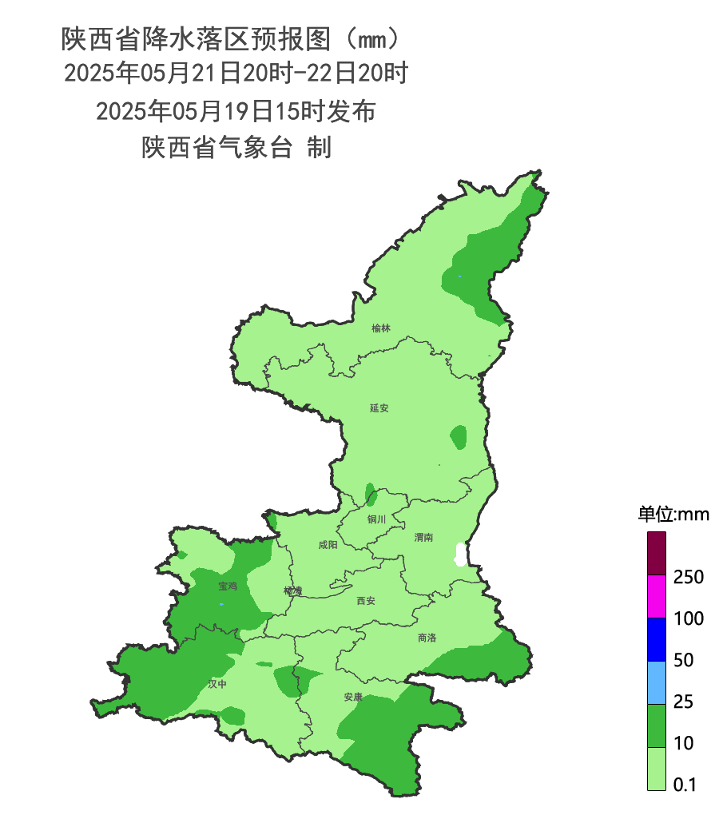
图1 2025年5月21日20时-22日20时降水落区图
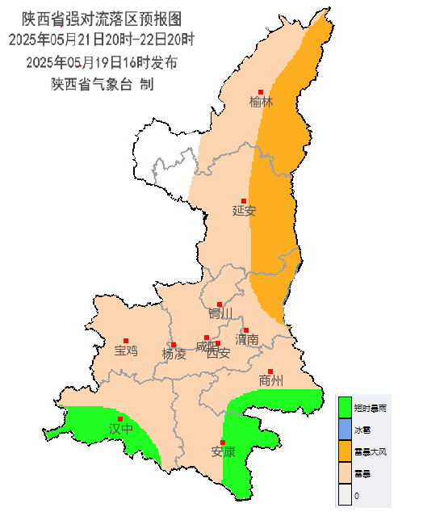
图2 2025年5月21日20时-22日20时强对流落区图
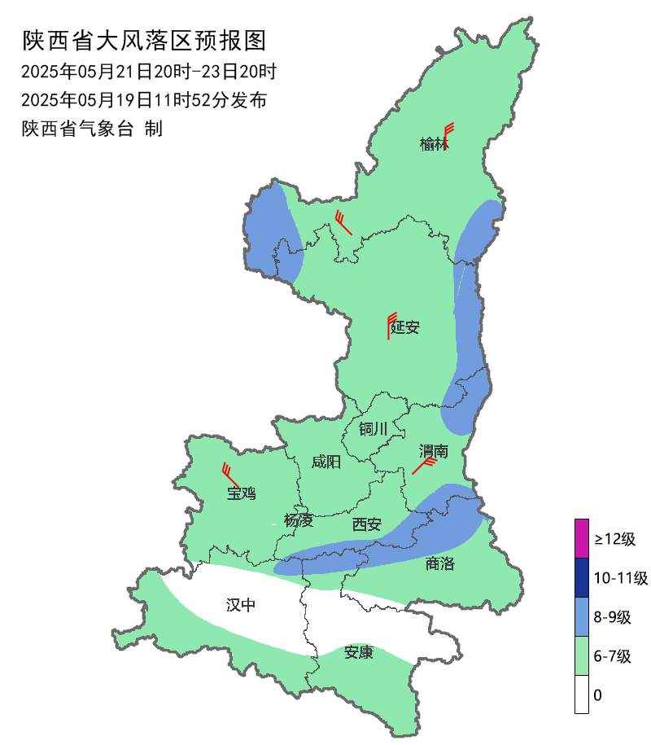
图3 2025年5月21日20时-23日20时大风落区图
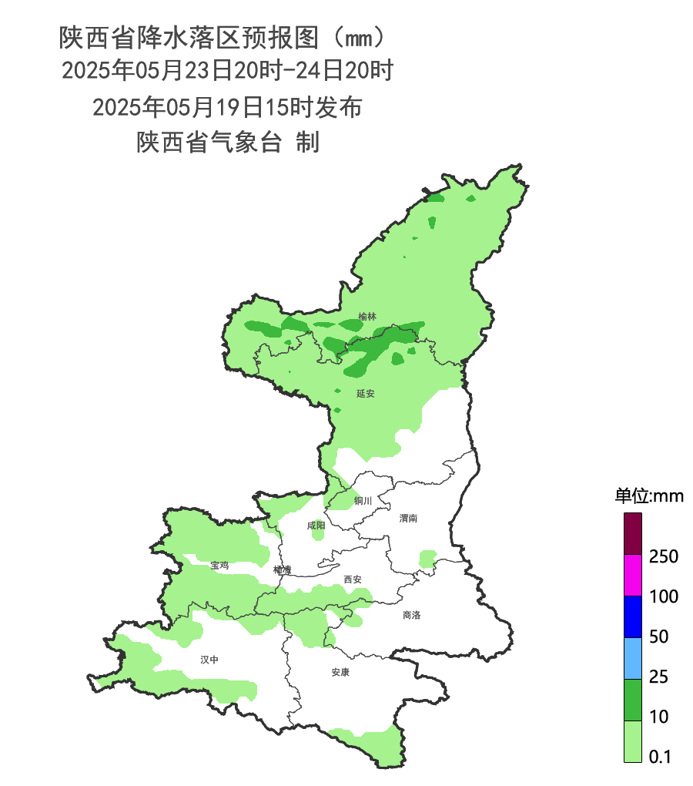
图4 2025年5月23日20时-24日20时降水落区图
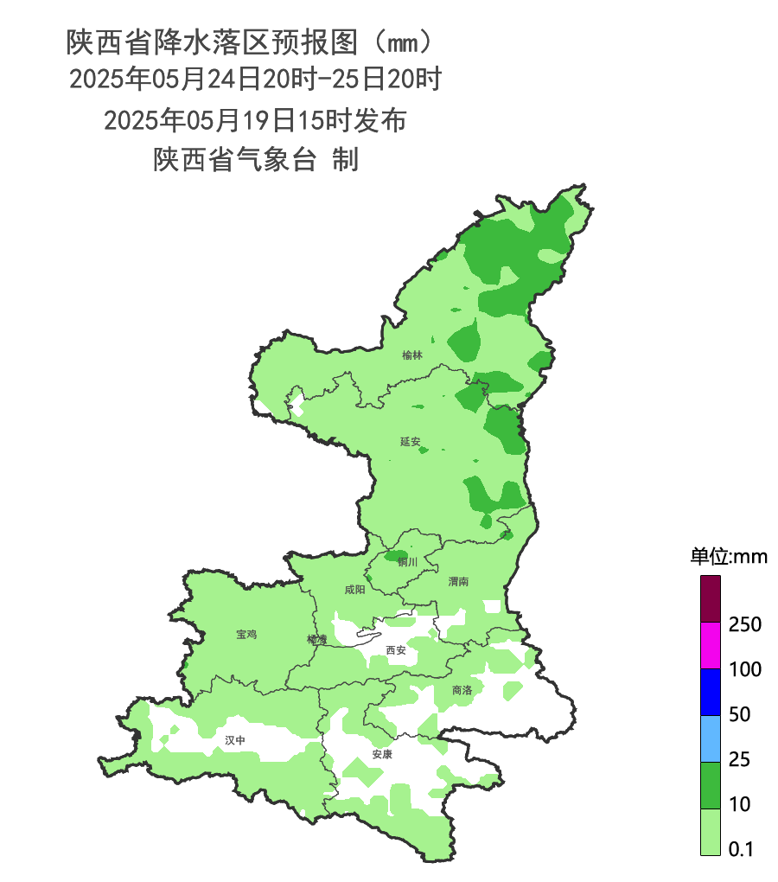

图5 2025年5月24日20时-25日20时降水落区图

二、影响分析与建议
（一）关注强对流天气的不利影响
21日夜间至22日全省有小到中雨，部分地方伴有短时暴雨、雷雨大风或冰雹等强对流天气。请相关部门研判雷电、风雹天气可能带来的风险。采取措施降低对户外游乐设施、交通运输、高空作业、输电线路、农业设施等生产生活的不利影响。公众需妥善安置易受大风影响的室外物品，远离临时搭建物、高空构筑物等危险部位，做好防雷、防风准备。请及时关注当地气象部门递进式发布的短时临近预报预警信息。
（二）关注大风天气的不利影响
21-23日受系统性大风和对流性大风共同影响，大风范围广，局地风力强。建议各地和有关部门按照职责做好防大风准备工作，加固农牧设施以及临时建筑物、塔吊、脚手架、室外广告和围挡等设施，防范树木倒伏和高空坠物；旅游景区及时关停缆车等高空项目，做好游客预警避险。施工单位及时停止户外高空作业；交通出行防范侧风；相关水域水上作业及时采取避风措施。
- 关注降水对农业的影响
此次降水过程对当前旱情能起到不同程度缓解作用，因旱未春播区域雨后及时趁墒播种。相关部门提前做好农机调度，已成熟小麦雨前及时收获归仓。省气象局将严密监视天气变化，择机开展人工影响天气作业，最大程度缓解旱情。

报送：省应急管理厅，省水利厅，省发改委，省生态环境厅，省农业农村厅，省自然资源厅，省工业和信息化厅，省公安厅，省民政厅，省交通运输厅，省教育厅，省住房和城乡建设厅，省卫健委，省商务厅，省文化和旅游厅，省委网信办，省军区，省统计局，省公路局，省地震局，省水文局，西北民航管理局，调查总队农业处，省果业中心，西安铁路局防洪办，地质环境监测总站，西北能源监管局，省地方电力公司，省电力公司应急中心，省通信管理局，省气象局。
抄送：各地市气象局。

制作：李文耀 宋嘉尧 赵强 审核：张树誉 潘留杰 审签：赵奎锋

